СОХРАНИТЕ ПАМЯТЬ  О СВОЕМ РОДСТВЕННИКЕ –  УЧАСТНИКЕ ВЕЛИКОЙ ОТЕЧЕСТВЕННОЙ ВОЙНЫ  1941 – 1945 гг.  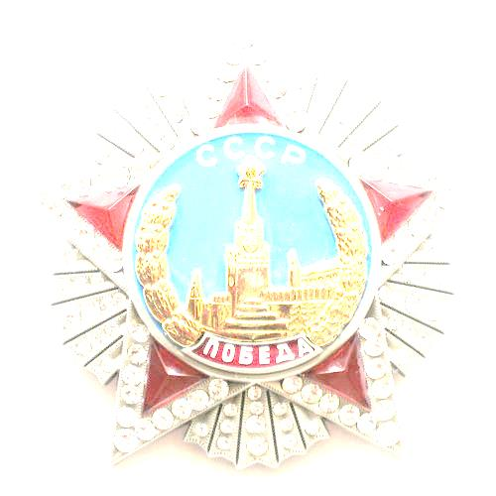  Проект «Дорога Памяти»,  принять участие в нем может каждый  В рамках проекта «Дорога памяти» Вы можете увековечить память о своих родственниках, принявших участие в Великой Отечественной войне 1941-1945 гг. Для этого Вам необходимо зайти  на Интернет-сайт «Дорога памяти» (https://foto.pamyat-naroda.ru/)  и внести минимальный набор сведений: фамилию, имя, отчество, год или точную дату рождения и фотографию участника Великой Отечественной войны.  Сведения об участнике войны также можно направить по почте  на адрес: 119160, г. Москва, Большой Знаменский пер., д. 8/1.  На конверте необходимо сделать пометку (надпись) – «Дорога памяти».  Консультативная поддержка участников проекта по вопросам направления сведений почтой оказывается по следующим телефонным номерам: +7 (495) 696-71-32 или +7 (495) 696-71-36.  «Дорога памяти» – это постоянно обновляемый новыми сведениями и фотографиями ресурс, а также интерактивная площадка для создания истории каждой семьи, чьи родственники участвовали  в Великой Отечественной войне 1941 – 1945 гг.    Проект «Дорога памяти» реализуется Министерством обороны Российской Федерации в рамках утвержденного Президентом России перечня поручений по совершенствованию мер, направленных на увековечение памяти о защитниках Отечества.  К 75-ЛЕТИЮ ПОБЕДЫ В ВЕЛИКОЙ ОТЕЧЕСТВЕННОЙ ВОЙНЕ | СОХРАНИТЕ ПАМЯТЬ  О СВОЕМ РОДСТВЕННИКЕ –  УЧАСТНИКЕ ВЕЛИКОЙ ОТЕЧЕСТВЕННОЙ ВОЙНЫ  1941 – 1945 гг.  Проект «Дорога Памяти»,  принять участие в нем может каждый  В рамках проекта «Дорога памяти» Вы можете увековечить память о своих родственниках, принявших участие в Великой Отечественной войне 1941 – 1945 гг. Для этого Вам необходимо зайти  на Интернет-сайт «Дорога памяти» (https://foto.pamyat-naroda.ru/)  и внести минимальный набор сведений: фамилию, имя, отчество, год или точную дату рождения и фотографию участника Великой Отечественной войны.  Сведения об участнике войны также можно направить по почте  на адрес: 119160, г. Москва, Большой Знаменский пер., д. 8/1.  На конверте необходимо сделать пометку (надпись) – «Дорога памяти».  Консультативная поддержка участников проекта по вопросам направления сведений почтой оказывается по следующим телефонным номерам: +7 (495) 696-71-32 или +7 (495) 696-71-36.  «Дорога памяти» – это постоянно обновляемый новыми сведениями и фотографиями ресурс, а также интерактивная площадка для создания истории каждой семьи, чьи родственники участвовали  в Великой Отечественной войне 1941 – 1945 гг.  Проект «Дорога памяти» реализуется Министерством обороны Российской Федерации в рамках утвержденного Президентом России перечня поручений по совершенствованию мер, направленных на увековечение памяти о защитниках Отечества.  К 75-ЛЕТИЮ ПОБЕДЫ В ВЕЛИКОЙ ОТЕЧЕСТВЕННОЙ ВОЙНЕ

